Части тела

Цель: развитие языковой компетентности учащихся по теме «Мир моих увлечений»; развивать навыки чтения, развивать кругозор учащихся, творческие навыки, грамматические навыки (предлоги места)

Тип урока: комплексное применение знаний

Monday, the twenty-seventh of February

Class-work\Homework

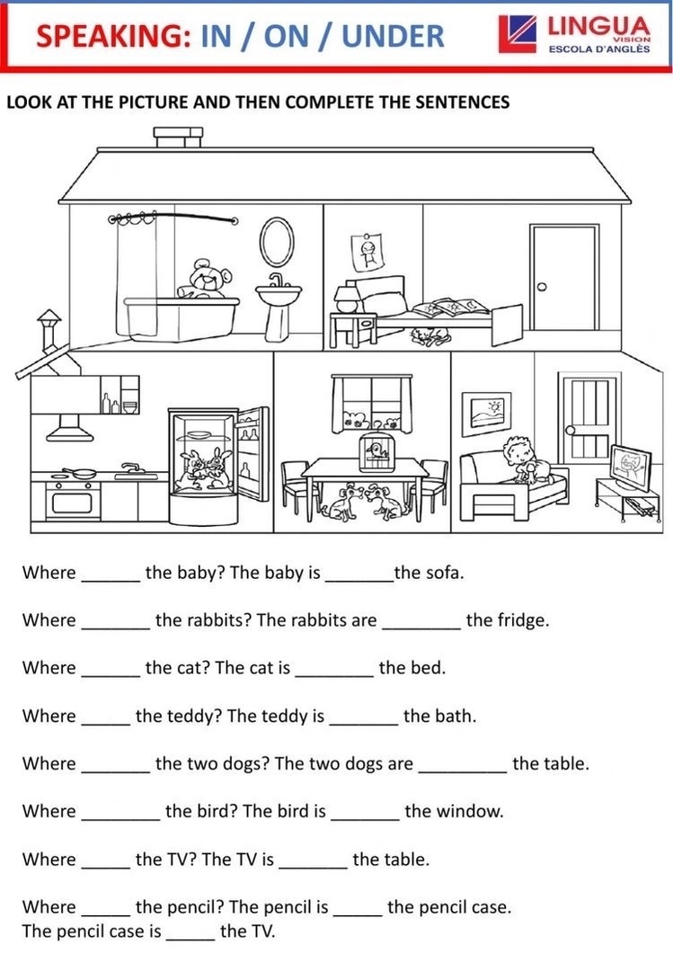

1. Посмотрите видеоурок <https://youtu.be/EaRY9b29eBE>
2. Выучите слова упр1 с88
3. Прочитайте упр2,3 с88-89, упр4-письменно
4. Выполните упр 3 с90,упр3 с97 письменно
5. <https://youtu.be/SUt8q0EKbms> посмотрите видео про части тела
6. Нарисуйте двух монстриков по описанию:

